1. 运行get_src_sql.bat文件,该处理文件会自动把src目录中base、bkps、commn、sett文件分别拷贝到.\src_sql和.\solution\src中。

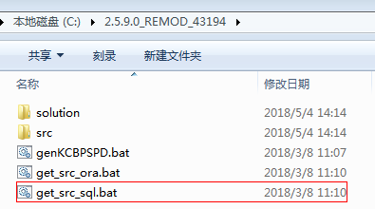

1. 修改.\solution\src中makefile_template文件中KCBP_DIR的路径为你的KCBP程序所在目录。

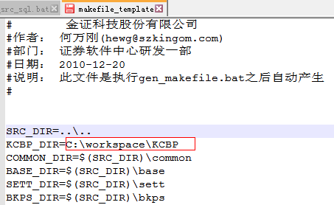

注意：KCBP_DIR的末尾一定不能以“\”结束，否则会报错。

1. 配置start.bat文件

--WorkDir为.\solution\src所在目录，如果把并行构建的执行文件(BuildACCT.exe、start.bat)放入solution\src目录，则可以删除--WorkDir参数。

--VCDir为visual studio的vsvarsall.bat文件所在路径。

--OutDir为自己指定的dll文件的输出目录。

--CompileAll 为false时会直接链接，不会再去生成所需的lib，建议第一次构建时设为true

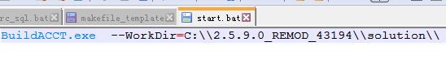

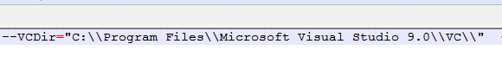

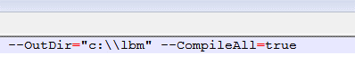

4.运行start.bat文件开始构建